Самостійна робота. Тема 7. Чисельне розв’язування задачі Коші для звичайних диференціальних рівнянь.

Варіант 35
Приклад 1
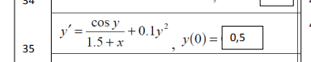

Методом Адамса – Бошфорда 4-го порядку
Код
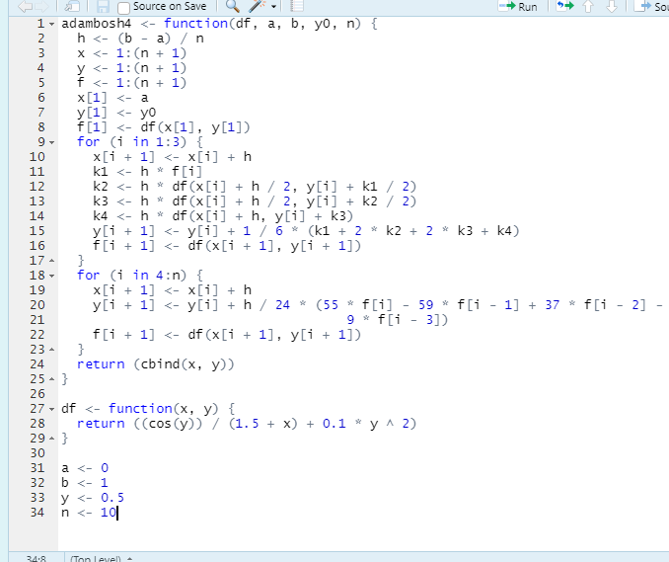

Результат виконання
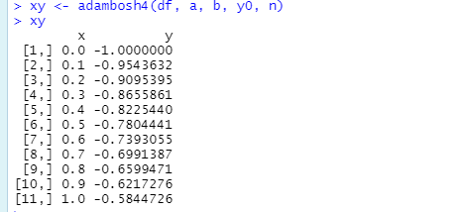
Метод прогнозу та корекції 4-го порядку
Код
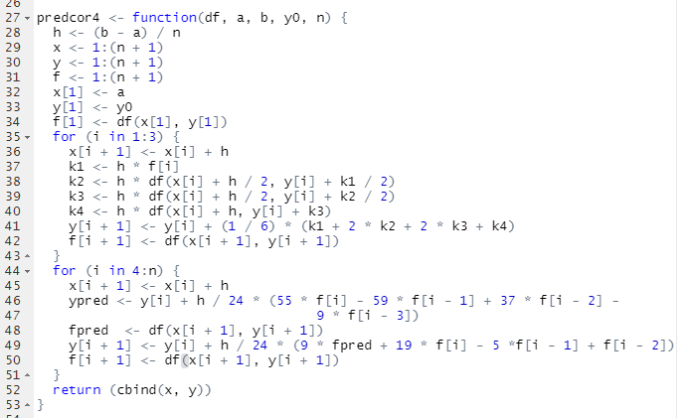
Результат виконання
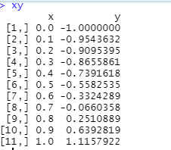
Приклад 2
Варіант 57
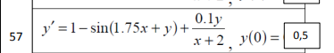
Алгоритм коду з поперднього прикладу вхідні данні змінені на:

Методом Адамса – Бошфорда 4-го порядку
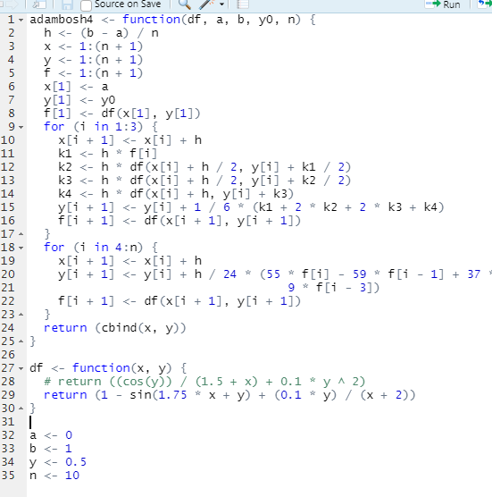
Результат виконання
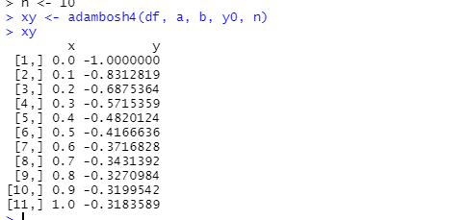

Метод прогнозу та корекції 4-го порядку


Результат виконання
